Unser 1. Besuch beim Tivoli

Jeder der beim diesjährigen „Breinig läuft“ war, hat eine Eintrittskarte von unserem Sponsor der Firma Kutsch für ein Fußballspiel im Tivoli bekommen, alle Kinder waren sehr aufgeregt.
Es spielte:
Alemannia Aachen vs. Sc Wiedenbrück
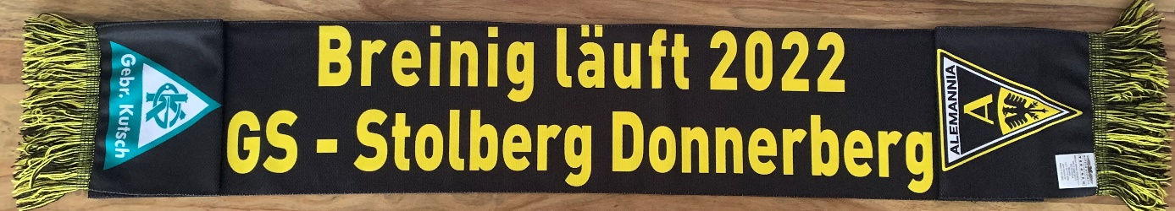

Vor dem Spiel haben alle Kinder und Begleiter von der Firma Kutsch einen Schal bekommen. Dann fing das Spiel an, es war sehr spannend.
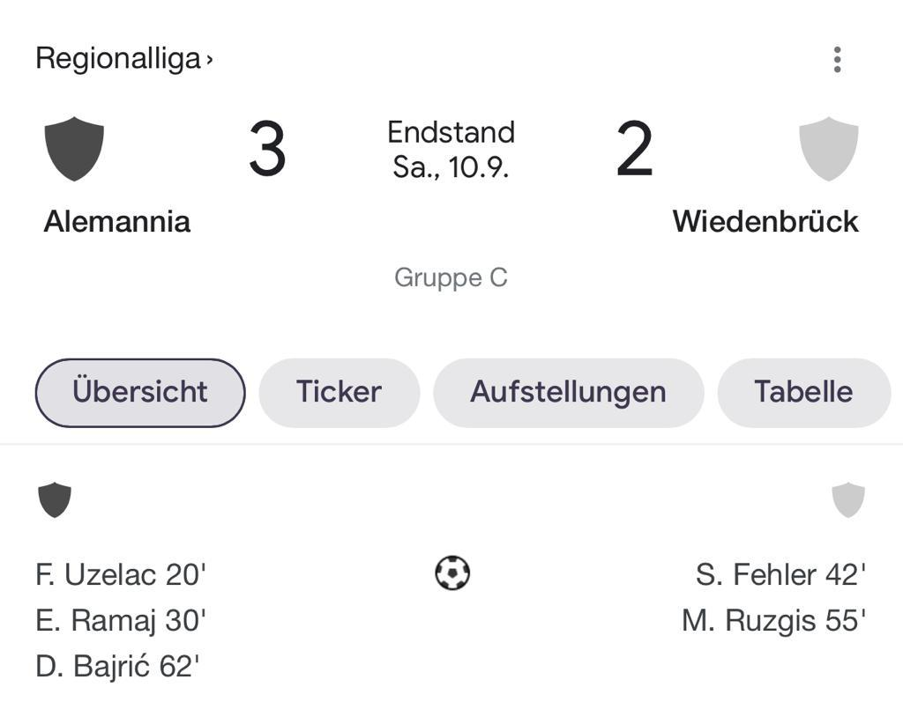

Allen hat es viel Spaß gemacht.
Hier ist eine Aufnahme vom Spiel!!!
https://open.spotify.com/track/3omHQK6OYNCHYv9gee057o?si=611d6039a21f4a57

